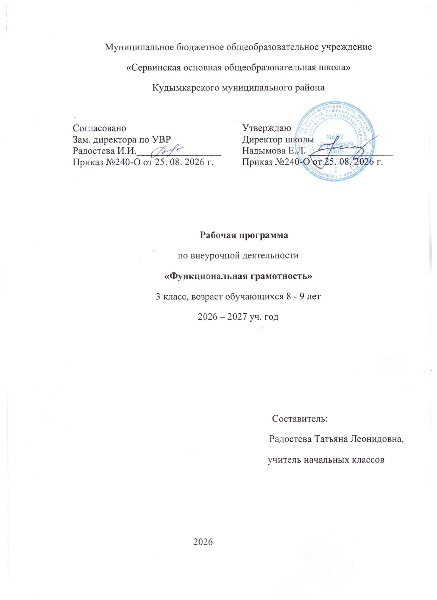

Пояснительная записка
1.Рабочая программа по курсу «Функциональная грамотность» для 3 класса разработана на основе авторской программы Функциональная грамотность. 3 класс. Программа внеурочной
деятельности / М.В. Буряк, С.А. Шейкина. – М.: Планета, 2022. – 96 с. (Учение с увлечением), федерального государственного образовательного стандарта начального общего образования, Концепции духовно-нравственного развития и воспитания личности гражданина России, планируемых результатов начального общего образования, Примерной программы воспитания.
2. Рабочая программа реализуется через учебное пособие:
Функциональная грамотность. 3 класс. Тренажёр для школьников / М.В. Буряк,
С.А. Шейкина. – М.: Планета, 2022. – 112 с. – (Учение с увлечением).
3.Согласно учебному плану МБОУ «Сервинская ООШ» на реализацию этой программы отводится 1 час в неделю, 34 часа в год
Результаты освоения курса внеурочной деятельности
«Функциональная грамотность»
Программа обеспечивает достижение третьеклассниками следующих личностных, метапредметных результатов.
Личностныерезультаты изучения курса:
- овладевать начальными навыками адаптации в мире финансовых отношений: осознавать себя как члена семьи, общества и государства: участие в обсуждении финансовых проблем семьи, принятии решений о семейном бюджете;
- сопоставление доходов и расходов, простые вычисления в области семейных финансов;
- осознавать личную ответственность за свои поступки;
- уметь сотрудничать со взрослыми и сверстниками в различных ситуациях.
Метапредметные результаты изучения курса:
Познавательные:
- осваивать способы решения проблем творческого и поискового характера: работа над проектами и исследования;
- использовать различные способы поиска, сбора, обработки, анализа и представления информации;
- овладевать логическими действиями сравнения, обобщения, классификации, установления аналогий и причинно-следственных связей, построения рассуждений, отнесения к известным понятиям;
- использовать знаково-символические средства, в том числе моделирование;
- ориентироваться в своей системе знаний: отличать новое от уже известного;
- делать предварительный отбор источников информации: ориентироваться в потоке информации;
- добывать новые знания: находить ответы на вопросы, используя учебные пособия, свой жизненный опыт и информацию, полученную от окружающих;
- перерабатывать полученную информацию: сравнивать и группировать объекты;
- преобразовывать информацию из одной формы в другую.
Регулятивные:
- проявлять познавательную и творческую инициативу;
- принимать и сохранять учебную цель и задачу;
- планировать ее реализацию, в том числе во внутреннем плане;
- контролировать и оценивать свои действия, вносить соответствующие коррективы в их выполнение;
- уметь отличать правильно выполненное задание от неверного;
- оценивать правильность выполнения действий: знакомство с критериями оценивания, самооценка и взаимооценка.
Коммуникативные:
- адекватно передавать информацию и выражать свои мысли в соответствии с поставленными задачами и отображать предметное содержание и условия деятельности в речи;
- доносить свою позицию до других: оформлять свою мысль в устной и письменной речи (на уровне одного предложения или небольшого текста);
- слушать и понимать речь других;
- совместно договариваться о правилах работы в группе;
- учиться выполнять различные роли в группе (лидера, исполнителя, критика).
Предметные результаты изучения блока «Читательская грамотность»:
- способность понимать, использовать, оценивать тексты, размышлять о них и заниматься чтением для того, чтобы достигать своих целей, расширять свои знания и возможности, участвовать в социальной жизни;
- способность различать тексты различных жанров и типов;
- умение находить необходимую информацию в прочитанных текстах;
- умение задавать вопросы по содержанию прочитанных текстов;
- умение составлять речевое высказывание в устной и письменной форме в соответствии с поставленной учебной задачей.

Предметные результаты изучения блока «Математическая грамотность»:
- способность формулировать, применять и интерпретировать математику в разнообразных контекстах;
- способность проводить математические рассуждения;
- способность использовать математические понятия, факты, чтобы описать, объяснить и предсказывать явления;
- способность понимать роль математики в мире, высказывать обоснованные суждения и принимать решения, которые необходимы конструктивному, активному и размышляющему человеку.
Предметные результаты изучения блока «Финансовая грамотность»:
- понимание и правильное использование финансовых терминов;
- представление о семейных расходах и доходах;
- умение проводить простейшие расчеты семейного бюджета;
- представление о различных видах семейных доходов;
- представление о различных видах семейных расходов;
- представление о способах экономии семейного бюджета.
Предметные результаты изучения блока «Естественно-научная грамотность»:
- способность осваивать и использовать естественно-научные знания для распознания и постановки вопросов, для освоения новых знаний, для объяснения естественно-научных явлений и формулирования основанных на научных доказательствах выводов;
- способность понимать основные особенности естествознания как формы человеческого познания.
Содержание курса внеурочной деятельности
Читательская грамотность (1, 3, 5, 7, 9, 11, 13, 15 занятия): научно-познавательные тексты; основная мысль текста, тема текста, деление текста на части, составление плана текста; ответы на вопросы по содержанию прочитанного текста, лексическое значение слов; личностная оценка прочитанного.
Естественно-научная грамотность (2, 4, 6, 8, 10, 12, 14 занятия):особенности жизнедеятельности дождевых червей: кальций и его роль в организме человека,дрожжи, виды облаков, свойства мела, свойства мыла, восковые свечи, магнит и его свойства.
Финансовая грамотность(18, 20, 22, 24, 26, 28, 30, 32 занятия): бюджет, уровни государственного бюджета, семейный бюджет, заработная плата, пенсия, дополнительные доходы (выигрыш, клад, пособия). Обязательные, желаемые и непредвиденные расходы. Налоги. Экономия семейного бюджета.
Математическая грамотность(19, 21, 23, 25, 27, 29, 31, 33 занятия): нахождение значений математических выражений в пределах 100000, составление числовых выражений и нахождение их значений, задачи на нахождение суммы; задачи на нахождение части числа, задачи на увеличение и уменьшение числа на несколько единиц, решение задачи с тройкой величин «цена, количество, стоимость», чтение и заполнение таблиц, столбчатых и круговых диаграмм, работа с графиками.
Формы организации занятий: кружок, игра, соревнование, турнир, практика, экскурсия.
Виды деятельности:игровая деятельность, познавательная деятельность, проблемно – ценностное общение, социальное творчество.

Календарно-тематическое планирование

№  п/п | Тема урока | Кол-во часов | ЦОР/ ЭОР
 | Про дождевого червяка | 1 | Библиотека ЦОК https://m.edsoo.ru/7f413b38
 | Кальций | 1 | Библиотека ЦОК https://m.edsoo.ru/7f413b38
 | Сколько весит облако? | 1 | Библиотека ЦОК https://m.edsoo.ru/7f413b38
 | Хлеб – всему голова | 1 | Библиотека ЦОК https://m.edsoo.ru/7f413b38
 | Про мел | 1 | Библиотека ЦОК https://m.edsoo.ru/7f413b38
 | Про мыло | 1 | Библиотека ЦОК https://m.edsoo.ru/7f413b38
 | История свечи | 1 | Библиотека ЦОК https://m.edsoo.ru/7f413b38
 | Магнит | 1 | Библиотека ЦОК https://m.edsoo.ru/7f413b38
 | Дождевые черви | 1 | Библиотека ЦОК https://m.edsoo.ru/7f413b38
 | Полезный кальций | 1 | Библиотека ЦОК https://m.edsoo.ru/7f413b38
 | Про облака | 1 | Библиотека ЦОК https://m.edsoo.ru/7f413b38
 | Про хлеби дрожжи | 1 | Библиотека ЦОК https://m.edsoo.ru/7f413b38
 | Интересное вещество – мел | 1 | Библиотека ЦОК https://m.edsoo.ru/7f413b38
 | Чем интересно мыло и как оно «работает» | 1 | Библиотека ЦОК https://m.edsoo.ru/7f413b38
 | Про свечи | 1 | Библиотека ЦОК https://m.edsoo.ru/7f413b38
 | Волшебный магнит | 1 | Библиотека ЦОК https://m.edsoo.ru/7f413b38
 | Проверь себя | 1 | Библиотека ЦОК https://m.edsoo.ru/7f413b38
 | Что такое «бюджет»? | 1 | Библиотека ЦОК https://m.edsoo.ru/7f413b38
 | Семейный бюджет | 1 | Библиотека ЦОК https://m.edsoo.ru/7f413b38
 | Откуда в семье берутся деньги? Зарплата | 1 | Библиотека ЦОК https://m.edsoo.ru/7f413b38
 | Откуда в семье берутся деньги? Пенсия и социальные пособия | 1 | Библиотека ЦОК https://m.edsoo.ru/7f413b38
 | Откуда в семье берутся деньги? Наследство, вклад, выигрыш | 1 | Библиотека ЦОК https://m.edsoo.ru/7f413b38
 | На что тратятся семейные деньги? Виды расходов | 1 | Библиотека ЦОК https://m.edsoo.ru/7f413b38
 | На что тратятся семейные деньги? Обязательные платежи | 1 | Библиотека ЦОК https://m.edsoo.ru/7f413b38
 | Как сэкономить семейные деньги? | 1 | Библиотека ЦОК https://m.edsoo.ru/7f413b38
 | Расходы и доходы бюджета | 1 | Библиотека ЦОК https://m.edsoo.ru/7f413b38
 | Планируем семейный бюджет | 1 | Библиотека ЦОК https://m.edsoo.ru/7f413b38
 | Подсчитываем семейный доход | 1 | Библиотека ЦОК https://m.edsoo.ru/7f413b38
 | Пенсии и пособия | 1 | Библиотека ЦОК https://m.edsoo.ru/7f413b38
 | Подсчитываем случайные (нерегулярные) доходы | 1 | Библиотека ЦОК https://m.edsoo.ru/7f413b38
 | Подсчитываем расходы | 1 | Библиотека ЦОК https://m.edsoo.ru/7f413b38
 | Расходы на обязательные платежи | 1 | Библиотека ЦОК https://m.edsoo.ru/7f413b38
 | Подсчитываем сэкономленные деньги | 1 | Библиотека ЦОК https://m.edsoo.ru/7f413b38
 | Проверь себя | 1 | Библиотека ЦОК https://m.edsoo.ru/7f413b38

